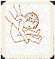
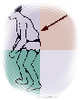

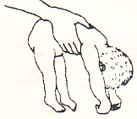

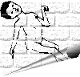
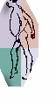

إعداد

د / بهاء الدين جلال عبد السلام

إهداء

اهدي هذا العمل إلى من جعلني اقتحم هذا المجال إلى من علمني الصبر والأمانة والصدق والاجتهاد في العمل إلى من جعلني احمد ربى كل يوم واشكره على عظيم نعمته إلى من غير مسار حياتي إلى هذا الطفل محمد حسن عبد الحميد.
راجيا من المولى عز وجل أن يشفيه وأسال كل من يطلع على هذا الكتاب وينتفع به أن يدعو له ولأمثاله بالشفاء لعل الله عز وجل يستجيب لدعائكم يوما ما.

بهاء جلال

دليل التعرف على الإعاقات

يجب على ألام أن تتابع ابنها بصورة مستمرة وهذا نموذج مبسط لكي تتعرف ألام على ابنها وتتابع مراحل نموه

المهارة المكتسبــــــــة | السن المتوقع اكتسابها
- النوم لمدة طويلة تصل لعشرين ساعة يومياً  - الابتسامة في الشهرين  - المص والرضاعة الجيدة | 1-3 أشهر
- يلتفت للصوت  - يتواصل مع الآخرين بالحركة  - يبدأ في التعرف على الآخرين  - يعبر عن الرضي والسخط ويغضب  - القدرة الممتازة على تحريك الشفاه والبلع | 3- 6 أشهر
- يتعرف على والديه  - يخاف من الأغراب  - يضحك ويبكي  - يستمع للمناجاة  - يبدأ بتقليد الأصوات | 6-9 أشهر
- يتفاعل مع التشجيع  - يبدأ في التعبير عن الانفعالات  - يعطي الألعاب للآخرين  - يؤشر مع السلامة | 9- 12 شهر
- يحب وجود الأطفال ولكن يلعب وحيداً | 12-18 شهر
- يبتسم للآخرين ويقلدهم  - يعبر عن الرغبة في الذهاب لدورة المياه | 18-24شهر
- لا يعرف معنى مشاركة الآخرين في اللعب  - نشاط زائد  - عاصي للأوامر | سنتين – سنتين ونصف
- يفهم معنى المشاركة | سنتين ونصف – ثلاث سنوات
- يتعاون ويلعب مع الآخرين  - يأخذ الدور | 3- 4 سنوات
- يبحث عن الأصدقاء | 4- 5 سنوات

مهارات الفهم والإدراك في الأطفال الطبيعيين :
المهارة المكتسبــــــــة | السن المتوقع اكتسابها
- يتابع وجه الأم  - يلتفت للضوء | 1-3 اشهر
- منتبه  - ينظر للمحيط حوله | 3-6 أشهر
- يلتفت بسرعة لصوت الأم  - يتابع الأشياء الساقطة المتحركة في مجال الرؤية | 6-9 أشهر
- إستخراج لعبة مخفية  - يشرب بنفسه | 9- 12 شهر
- ترتيب اللعبة بعد تخريبها  - القيام بحركات منطقية  - يهتم بغذائه ويرضع نفسه  - يرفع يديه ورجليه عند اللبس | 12-18 شهر
- اللعب المنطقي مع العرائس  - قادر على خلع بعض الملابس  - يعتمد على نفسه في الأكل  - لا يعرف الخطر | 18-24 شهر
- الاعتماد على التفكير الفردي والاستقلالية  - يعرف اسمه  - يستطيع لبس الحذاء | سنتين – سنتين ونصف
- اعتماد الظهور وإبراز النفس  - يغسل يديه ولكن لا يقدر على تنشيفها  - يمكنه ارتداء الملابس ونزعها ما عدى الأزرار | سنتين ونصف – ثلاث سنوات
- يعرف معنى الحاضر والماضي  - يتحفظ من الآخرين | 3-4 سنوات
- يتعلم تغيير ملابسه | 4-5 سنوات

إذا لم يمر طفلك بالمراحل السابقة فعليك النظر في المراحل التالية وفحصه بعناية والتأكد من مدى تمتعه بالمهارات التالية

المهارات الحركية الكبيرة

الخصائص الإنمائية في السنوات الأولى من العمر .

لابد من التأكيد على أن مظاهر النمو المختلفة مترابطة ويؤثر كل منها في المظاهر الأخرى. فالطفل لا ينمو حركيا حسب وإنما ينمو اجتماعيا، وعقليا، وانفعاليا أيضا.

12 شهرا فما دون:

يجلس دون مساعدة ويزحف وينهض ويقف دون مساعدة ويمشى بمساعدة الآخرين.

12-24 شهرا

يمشى وحدة، يمشى للوراء ويلتقط الألعاب من الأرض دون أن يسقط، ويسحب الألعاب أو يدفعها ويصعد السلم وينزل من عليه ممسكا بيده ويتحرك مع الموسيقى

24-36شهرا :

يجرى جيدا ويقفز في مكانه يقف على رجل واحدة بالمساعدة ويمشى على رؤوس الأصابع ويقذف الكرة إلى الأمام .

المهارات الحركية الدقيقة

12 شهرا فما دون ذلك :

يحاول الوصول إلى الأشياء، ويمسك بها ويضعها فى فمه ، يحمل الأشياء مستخدما الإبهام وإصبعا أخر ينقل الشيء من يد الى الآخر ويلقى اللعبة على الأرض ويلتقطها ثانية .

12-24 شهرا:-

يبنى برجا من ثلاث مكعبات يقلب الصفحات في المرة الواحدة يخربش على الورق يرسم محركا ذراعه

24-36 شهرا :-

يقلب الصفحات الواحدة تلو الأخرى ويستخدم المقص ويمسك القلم بإبهامه وأصابعه وليس بقبضة اليد ، يستخدم يدا واحدة في معظم النشاطات يقلد الخطوط الدائرية والراسية والأفقية ويلعب بالمعجون مستخدما حركات مختلفة

المهارات اللغوية الاستيعابية

12 شهرا فما دون ذلك :

يستجيب للكلام بالنظر إلى المتحدث وينتبه إلى مصدر الصوت يستجيب بالإيماءات لكلمات الوداع والتحية ويتوقف عن النشاط عندما يقال له لا .

12-24 شهرا :

يستجيب عندما يطلب إليه تحديد المكان ويفهم الكلمات مثل ويحضر الشيء الذي يطلب منه من مكان قريب ويفهم الجمل البسيطة مثل أفتح الباب .

24-36 شهرا :

يشير إلى صور الأشياء المألوفة عندما تذكر له أسماؤها ، ويستطيع تحديد الأشياء عندما تشرح له استخداماتها ويفهم الأسئلة من نوع لماذا وأين ويستمتع بالإصغاء إلى القصص القصيرة البسيطة ويطلب إعادتها . يفهم كلمات النهى مثل لا ، لا تفعل ذلك لا تستطيع

المهارات اللغوية التعبيرية

12 شهرا فما دون

يبكى ويحدث أصواتا أخرى ويكرر بعض الأصوات وحده أو عندما يتحدث الآخرون إليه . ويتفاعل مع الآخرين من خلال تقليد ألفاظهم ويعمل على إيصال أفكاره للآخرين من خلال الأنغام ويحاول تقليد الأصوات.

12 – 24 شهرا:

يقول أولى الكلمات ذات المعنى ويستخدم كلمات أو إيماءات لطلب الأشياء ويستخدم كلمات متعاقبة لوصف الأحداث يشير إلى نفسه بالاسم، ويستخدم كلمات مثل أنا ويستطيع نطق 50 كلمة أو أكثر لأشخاص المهمين والأشياء المألوفة في حياته.

24-36 شهرا

يقول جملة من كلمتين يعرف اسمه واسم عائلته يسأل أسئلة من نوع ماذا ويستخدم صيغة النفي ( مثل لا أستطيع ) ويعبر عن الإحباط عندما لا يفهمه الآخرون

المهارات المعرفية

12 شهرا فما دون ذلك : -

يتتبع الأشياء يميز بين الأشخاص ويستجيب للتعبيرات المرسومة على وجوه الآخرين ويقلدها.

12-24 شهرا

يقلد كلمات الآخرين وأفعالهم ويستجيب للكلمات أو التعليمات في كل المناسبات يستطيع التوفيق بين شيئين متشابهين وينظر إلى الصورة في الكتب ويسمى الحيوانات والأشكال المألوفة. يستوعب الفرق بين أنا وأنت ولديه قدرة على الفك والتركيبي ويتعلم من خلال الاكتشافات الذاتية.

24-36 شهرا:

يستجيب للتعليمات البسيطة. ينظر إلى الصورة ويسمى الأشياء المصورة ويتعرف على أشياء مختلفة في الصورة الواحدة يعرف نفسه في المرآة ويقول اسمه ويقلد أفعال الراشدين.

إذا لم تنطبق على ابنك الصفات السابقة فعليك أن تنظر في الجداول التالية لأنها تحدد إذا ما كان ابنك معاق واى نوع من الإعاقة قد يتنمى إليها واعلمي أن الاكتشاف المبكر للإعاقة يساعد في العلاج .

علامات تظهر عند الولادة أو بعدها مباشرة

اذا ظهرت على الطفل هذه العلامات:  ولد ضعيفاً أو "لينا" أو "رخوا"  بطء في البدء برفع رأسه  وتحريك ذراعية | والعلامات التالية أيضاً :  *ولادة صعبة فى الغالب  *تأخر فى التنفس  *ولد مزرق اللون ورخوا  *أو ولد قبل 9 أشهر وصغيراً | التشخيص المحتمل  *شلل دماغى  *تأخر فى النمو
 | وجه مدور  *عينان منحرفتان  *لسان غليظ | *متلازمة "دون"(المنغولية")  *الفدامة
 | رأس صغير أو  ذروة رأس ضيقة | *دماغ صغير(ميكروسيفاليا)  وتخلف عقلى
 | لا شىء من المذكور أعلاه | تأخر فى النمو لأسباب أخرى
لا يمص جيداً ،أو  يغص بالحليب  والطعام | *يدفع الحليب الى الخارج بلسانه  *أو أنه لا يمصه | شلل دماغى
 | *لا يمص جيداً  *يغص أة يخرج الحليب من أنفه | *ابحث عن شق حلقى  *احتمال تخلف حاد
التواء الى الداخل أو الى الوراء  فى احدى القدمين أو كلتيهما | لا شىء | قدم ملتوية (قفداء)
 | *يدان ضعيفتان أو قاسيتان أو ملتويتان  *بعض المفاصل  متصلبة سواءفى وضع الثنى أم الاستواء | أعوجاج مفصلى
 | نتوء داكن فى الظهر | استسقاء الحبل الشوكى (سبيغابيفيدا)
"كيس"أو كتلة داكنة على الظهر *قدمان ملتويتان  *أو قدمان شديدتا الانثناء الى الأعلى  *أو قدمان بلا حركة ولا إحساس |  | استسقاء الحبل الشوكى (أحياناً لا يظهر أى"كيس" ولكن علامات القدم تكون موجودة)
رأس كبير جداً ، يستمر فى النمو قد يؤدى الى:  *عين كالشمس الغاربة  *زيادة فى الاعاقة العقلية أو الجسدية  * فقدان الابصر |  | ماء فى لدماغ(هيدروسيفالوس)  -------------  ويكون هذا علامة على استسقاء الحبل الشوكى عند الولادة  ----------------  أما عند الطفل الأكبر سناً فإنه يدل على احتمال وجود دودة شريطية فى الدماغ أو ورم دماغى
شقة عليا و / أو سقف *صعوبة فى تناول الطعام  فم غير مكتملين *وصعوبة فى الكلام لاحقاً |  | شفة مشقوقة (أرنبية )  وشق حلقى

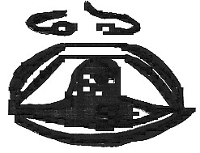
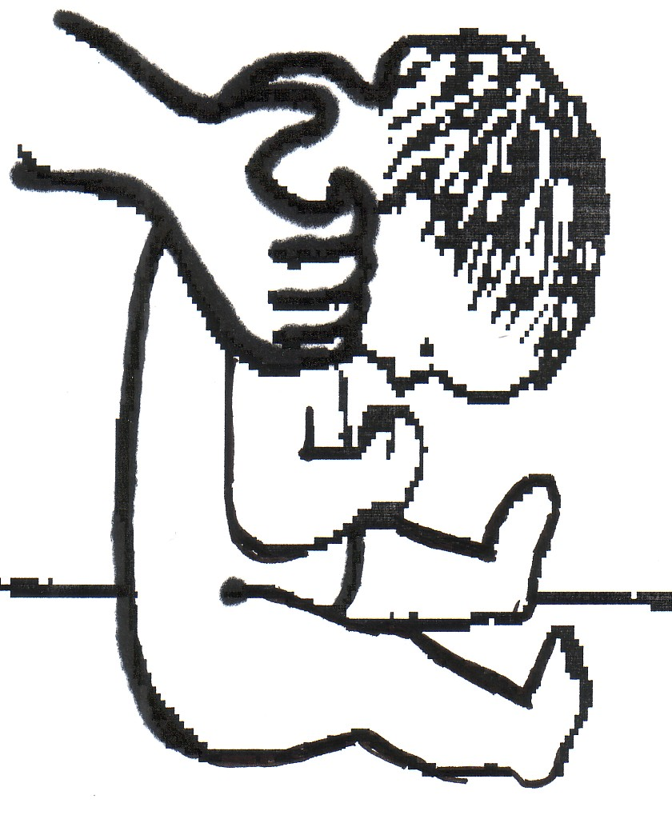
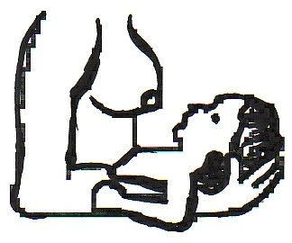
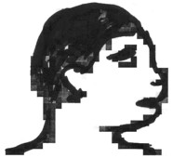
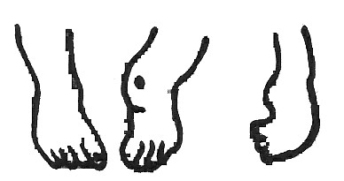
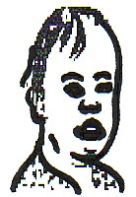
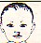
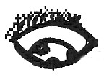
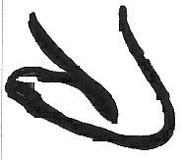
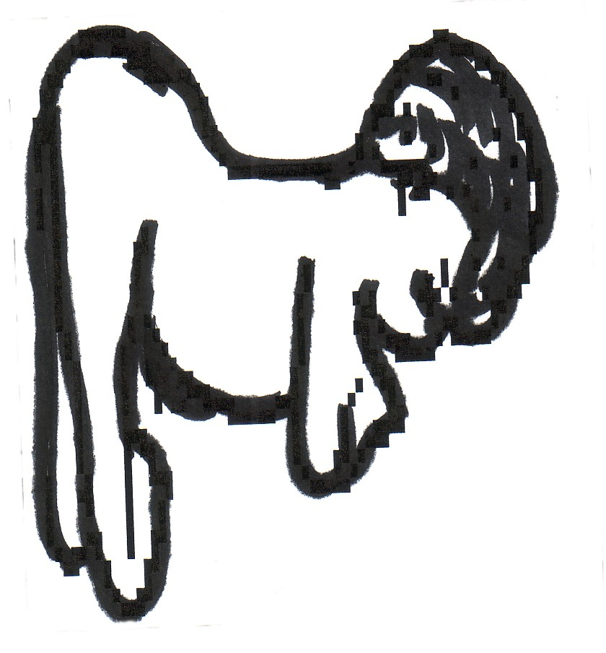
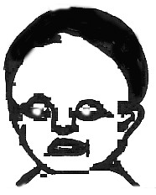
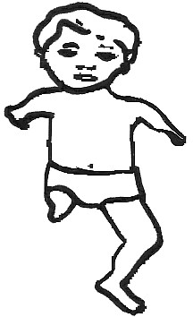
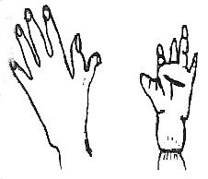
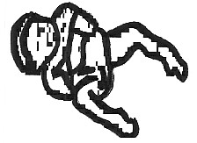
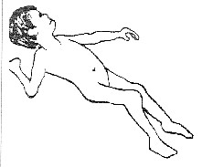
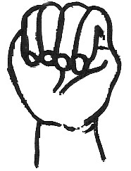
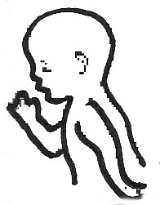
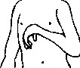
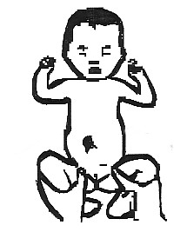
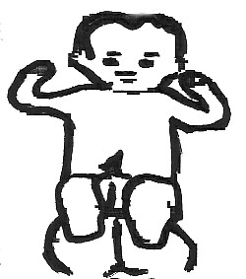
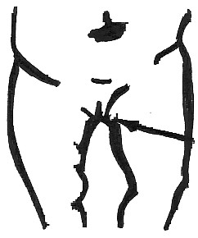
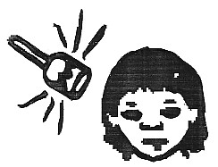
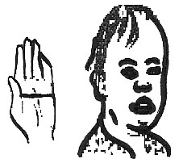
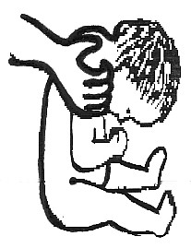
تشوهات أو عيوب ولادية  أو فقدان بعض الاجزاء | (مع وجود أو بدون وجود مشكلات أخرى ) | أنظر  *عيوب الولادة  *البتر  *متلازمة "دون" (المونغولية)  *تأخر النمو
تصلب غير طبيعى أو  وضعية غير طبيعية | *منذ الولادة  *بعض العضلات ضعيف  *بعض المفاصل متصلب  *التحكم بالرأس والعقل طبيعيان | أعوجاج مفصلي
 | *تنشد العضلات أكثر فى وضعيات معينة  *وقد تقبض اليد على اإبهام بقوة | شلل دماغى تشنجى  ملاحظة : فى العادة لا يظهر انشداد العضلات (التشنج) إلا بعد مرور أسابيع أو أشهر على الولادة
اذا ظهرت على الطفل هذه العلامات :  ذراع ضعيفة  أو فى وضعية  غريبة | والعلامات التالية أيضا:  الذراع لا تتحرك كثيرا أو  هى تبقى فى هذا الوضع | التشخيص المحتمل  شلل "إرب" (ضعف ناجم عن تخريب أعصاب الكتف عند الولادة )
 | غالباً ما ما تتأثر الساق فى الجهة نفسها | شلل دماغى وحيد الجانب (هيميبليجيك)
ورك مخلوع عند عند فتح  الولادة الساقين هكذ تتغرس  وضعية مختلفة الساق فى مكانها أو أنها  للساق التى هى لا تنفتح الى هذا الحد  أقصر ، وشفرة  لحمية تغطى  جزءاً من الفرج |  | ورك مخلوع منذ الولادة (وغالباً كلا الوكين )  وقد يترافق مع :  *استسقاء الحبل الشوكى  *متلازمة"دون"(المنغولية)  *اعوجاج مفصلى  *أنظر أيضا الصفحة 156
بطء فى  الاستجابة (قد يكون الأمر ناجماً عن مشكلة واحدة أو  للصوت أو فى مجموعة مشكلات )  النظر الى الأشياء |  | ابحث عن علامات :  *التأخر فى التطور  *الشلل الدماغى  *الكفاف  *الصمم
علامات عند الأطفال
أبطأ من الأطفال الآخرين فى فعل الاشياء (الاستدارة ،الجلوس ،استعمال اليدين،  إظهار الاهتمام ،  المشىء ،الكلام) | بطء فى معظم المجالاتت أو فيها كلها: | تأخر فى النمو ابحث عن علامات
 | *وجه مدور  *عينان منحرفتان  *خط تغضن واحد  *عميق فى اليد | متلازمة "دون" (المنغولية)

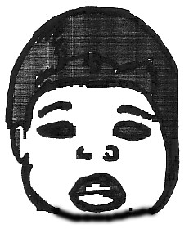
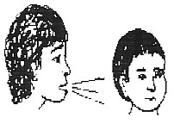
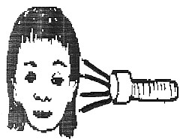
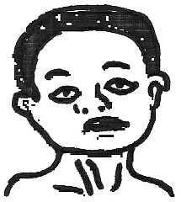
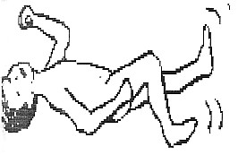
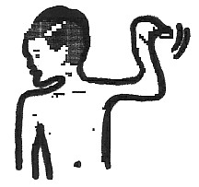
 | *حركات ورود فعل بطيئة  *جلد جاف وبارد  *منبت الشعر منخفض على الجبهة  *جفنان منتفخان | الفدامة (الكريتينية )
 | حركات أو وضعيات غريبة مستمرة و /أو تصلب | شلل دماغى  وأبحث أيضاً عن :  *الكفاف  *الصمم  *&سوء التغذية
لا يستجيب للأصوات ولا  يبدأ الكلام فى سن الثالث قد يستجيب لبعض الأصوات  ولا يستجيب لأخرى  ابحث عن إلتهاب فى الأذن (قيح) |  | ابحث عن:  *الصمم  *التأخر الحاد فى التطور (مع صمم أو بدونه)  *الشلل الدماغى الحاد
لا يدير رأسه للنظر الى الأشياء ولا  يمد يده اليها إلا عندما تمسه قد تبدو العينان طبيعيتين أو غير  الأشياء طبيعيتين |  | *الكفاف و/أو  *تخلف عقلى حاد  *شلل دماغى حاد
تقوم الأجفان أو العينان  بحركات سريعة ابحث عن واحد من هذا الأمور أو  مفاجئة أو غريبة أو مجموعه منها :  ترجرج |  | *الكفاف  *الصرع  *كثرة تعاطى الأدوية  *شلل دماغى  *مشكلات أخرى تؤثر على الدماغ أو تتلفه
اذا ظهرت على الطفل هذه العلامات : والعلامات التالية أيضاً :  يقوم الجسم كله أو بعض أجزائه *يبدأ الأمر فجأة ويمكن للطفل أن يقع أو أن  بحركات غريبة لا يمكن التحكم بها يفقد الوعى  *يكون الطفل طبيعياً (أو طبيعاً أكثر) بين النوبات |  | التشخيص المحتمل  نوبات صرع(يختلف نمطها كثيراً بين طفل وآخر ،أو حتى لدى الطفل نفسه)
 | *حركات بطئية مفاجئة أو ذات وتيرة واحدة ،ومستمرة الى حد ما (إلا خلال النوم)لا غياب عن الوعى | شلل دماغى شبه كنعى (آتيتوئيد)  ملاحظة :قد تحصل نوبات الصرع مع الشلل الدماغى عند الطفل نفسه)

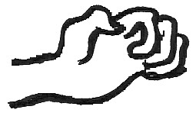
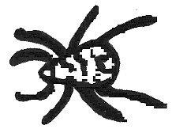
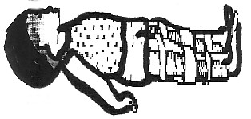
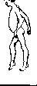
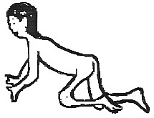
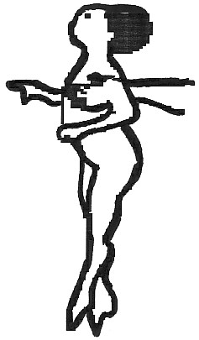
يتصلب كل جسمه أو أجزاء منه *وضعيات مختلفة لدى أطفال مختلفين  فى وضعيات معينة : تحكم ضئيل *قد يتصلب الجسم منحنياً  ببعض لأو كل الحركات الى الخلف والقدمان  متصالبتان |  | شلل دماغى تشنجى
 | أجزاء من الجسم ضعيفة أو مشلولة
ضعف رخو أو لين فى جزء من *يكون عادة قد بدأ بـ"رشح قوى"  الجسم أو الجسم كله وحمى قبل سن الثانية  لا غياب للإحساس * نمط الآجزاء  المصابة بالضعف 0اعتباطى  وغالباً ما تكون الاصابة فى أحدى  لا تشنجات الساقين أو كلتيهما |  | شلل أطفال
(العضلات تنشد بشكل لا إدارى) يبدأ شيئاً فشيئاً ويسوء تدريجياً  الشيء نفسه تقريباً فى جانبى الجسم  طبيعي عند الولادة غالبا ما يكون آخرون فى العائلة  مصابين بالحالة نفسها |  | *سوء تغذية العضلات (ديستروفى)  *ضمور العضلات (أتروفى)
*يبدأ الشلل في الساقين ويمتد الى أعلى وقد يؤثر على  الجسم كله  *أو : نمط متغير من الشلل |  | شلل عنكب القراد  شلل "غويلان-بارى"  (مؤقت عادة)  ---------------  شلل سببه المبيدات والكيمائيات والأغذية (لاثيريزم)
*ورم فى الظهر (أنظر الصفحة 57) |  | سل فى العمود الفقرى
ضعف ،رخو أو لين *احدى اليدين أو القدمين أو كلاهما  فقدان بعض الاحساس فى العادة *ينمو ببطء عند الطفل الاكبر سنا ،ويصبح أسوأ فأسوأ |  | جذام
*مولود بكيس فى الظهر (أبحث عن ندوب)  *قدمان ضعيفتان وغالباً بلا احساس |  | استسقاء  الحبل الشوكى  (سبينابيفيدا)
*ينجم عادة عن اصابة الظهر أو العنق  *عف وغياتب لإحساس تحت مستوى الاصابة  د يصحبه أو لا يصحبه تشنج عضلى  *غياب التحكم بالبول والبراز  -------------------------  إصابة الأعصاب المتجهة الى جزء من الجسم |  | أصابة الحبل الشوكى  شلل سفلى (بارابليجيا)  (القسم الأسفل من الجسم )  شلل رباعى(كوادريبلجيا)  (فى النصف العلوى والسفلى)
 |  | ضعف فى اليد ينجم أحيانا عن استعمال خاطىء للعكازين

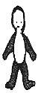
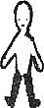
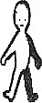
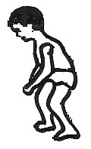
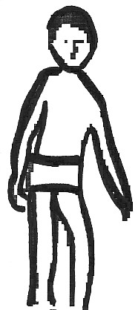
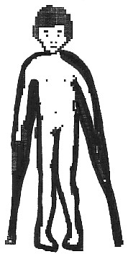
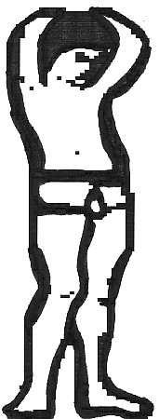
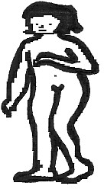
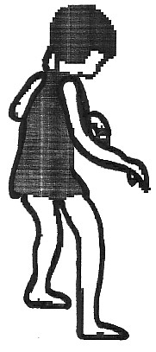
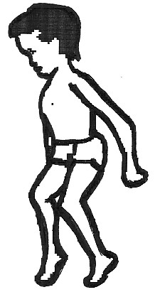
اذا ظهرت على الطفل هذه العلامات : والعلامات التالية أيضاً :  ضعف يظهر عادة مع تصلب أو يؤثر عادة على الجسم بواحد من ثلاثة أنماط  تشنج عضلى (1) (2) (3)  ل  ا غياب للإحساس جانب واحد الساقان كل الجسم |  | التشخيص المحتمل :  *1-شلل دماغى(أو سكته،غالباً عن الأكبر سناً)  *2و3-شلل دماغى  *أسباب أخرى أحياناً
آلام المفاصل
ألام فى مفصل أو أكثر *تبدأ مع حمى أو بدونها  *وتصبح أ سواء تدريجياً ولكن بفترات  متفاوتة في سوئها |  | التهاب مفاصل الأحداث
أسباب أخرى لآلام المفاصل
أنظر اللائحة عن ألام المفاصل
طفل يمشى بصعوبة أو يعرج
يميل مع كل خطوة الى  جانب واحد تكون احدى الساقين أضعف وأقصر فى الغالب  -----------------------------  *يبدأ عادة فى سن 4-8 سنوات  *قد يشكو الطفل من آلم فى الركبة |  | ابحث عن :*شلل الأطفال  *الشلل الدماغى  *الورك المخلوع
 |  | مفصل ورك مصاب
الطفل يمشى بركبتين  متقاربتين *تشنج وانسداد عضلى  *لا يتأثر الجزء العلوى من الجسم إلا قليللاً |  | شلل تشنجى مضاعف أو شلل دماغى مع شلل سفلى
يقف ويمشى بركبتين  متقاربتين وقدمين متباعدتين | تباعد القدمين أقل من  5ر7 سم فى سن الثالثة | طبيعى من عمر 2 الى 12 سنة
 | تباعد القدمين أكثر من  5ر7 سم فى سن الثالثة | ركبتان تصطلكان (صكك)
يمشى بارتباك وعلى رؤوس  أصابع إحدى القدمين  تشنجات عضلية وتحكم ضعيف بذلك الجانب وغالباً ما  تتأثر اليد فى ذلك الجانب أيضاً |  | شلل دماغى مع شلل نصفى  -----------------  (سكتة عند الأشخاص الأكبر سناً)
يمشى بارتباك مع ركبتين منحنيتين وساقين  متباعدتين فى العادة | *خطوات مضطربة وتوازن ضعيف  *حركاتمفاجئة غير إدارية قد تسبب السقوط | شلل دماغى شبه كنعى (أتيتوئيد)
 | *طريقة بطيئة فى المشى "كالسكارى)  *يتعلم المشى متأخراً ويقع كثيراً | *توازن ضعيف،غالباً مع شلل دماغى  *متلازمة "دون" (المونغولية)  *الفدامة (الكريتينية )
يمشى على رؤوس أصابع القدمين كلتيهما | *ضعف،وخصوصاً فى الساقين والقدمين  *يسوء ،ويسوء تدريجياً | سوء تغذية العضلات (ديستروفى )
 | تصلب فى الساقين والقدمين(تشنج العضلات) | شلل دماغى تشنجى
 | لا مشكلات أخرى | طبيعى(بعض الأطفال يمشون فى البداية على رؤوس الأصابع)

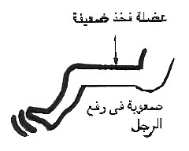
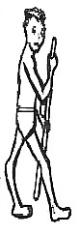
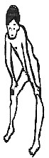
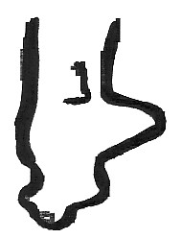
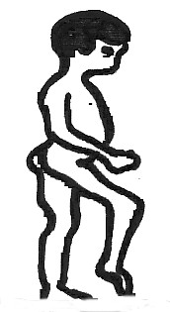
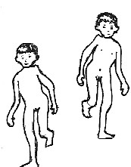
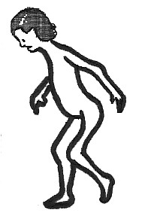
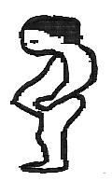
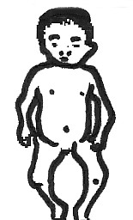
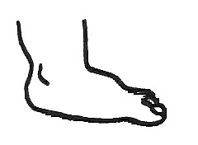
اذا ظهرت على الطفل هذه العلامات : والعلامات التالية أيضاً :  يمشى واليد (أو اليدين) تضغط على عضلة فخذ ضعيفة  الفخذ (أو الفخذين)  أو بركبة  (أو ركبتين)  منحنية  الى الخلف صعوبة فى رفع الرجل | التشخيص المحتمل :  * شلل أطفال  *سوء تغذية العضلات(ديستروفى)  *إلتهاب مفاصل (آلام مفاصل)  *أسباب أخرى لضعف العضلات
قدم تتدلى بضعف الى  الأسفل (سقوط القدم) يرفع الطفل قدميه عالياً فى كل خطوة  لكى تنجر وراءه | *شلل أطفال  *استسقاء الحبل الشوكى (سبينابيفيدا)  *سوء تغذية العضلات (ديستروفى)  *ضمور عضلى (أستروفى)  *اصابة عصب أو عضلة  *أسباب ضعف أخرى
يتمايل من جانب الى  آخر مع كل خطوة السبب ضعف عضلى فى جانب الوركين ،أو  وركان مخلوعان ،أو كلا الآمرين | *شلل أطفال  *شلل دماغى  *استسقاء الحبل الشوكى  *متلازمة (دون)(المونولية)  *سوء تغذية العضلات (ديستروفى)  *طفل يبقى صغيراً(القزمية)  *اعوجاج مفصلى  *وركان مخلوعان (هذا يمكن أن يرافق أياً من الحالات لأعلاه)
يمشى بورك أو ركبة أو كاحل  مثنى دوماً(أو كلاهما لا تستطيع المفاصل أن تستقيم (تفتح)تدريجياً  مثنى ) عندما يسترخى الطفل (أنظر الصفحة 79 )  -----------------------------  تستطيع المفاصل أن تستقيم تدريجياً عندما  يسترخى الطفل | *تقلصات(عضلات قصيرة)  *مفاصل ملتصقة أو ملتحمة  وقد يكون ذلك اعاقة ثانوية مع  *لل الأطفال  *إلتهاب المفصل  *أسباب أخرى
 | تشنج ،وغالباً شلل دماغى
ركبتان متباعدتان مع قدمين مضمومين دون 18 شهراً من العمر  (ساقان متقوستان)يتهادى أو يتمايل الى --------------------------  لجانبين (عند المشىء) أى خليط من العلامات التالية :  *تبدو المفاصل كبيرة أو ثخينة  * الطفل قصير بالنسبة لعمره  *عظام ضعيفة أو منحنية أو تنكسر بسهولة | طبيعى فى الأغلب
*كساح الأطفال (نقص فيتامين د وضوء الشمس)
*مرض هشاشة العظام
*أطفال يبقون شديديدى القصر (قزمية)
*قد تبدو الذراعان والساقان قصيرتين بالنسبة  للجسم ،أو غير متناسبة "  *بروز واضح للبطن والمقعد | *فدامة (كريتينية)  *متلازمة "دون" (المونغولية)  *وركان مخلوعان

تقوسات الظهر وتشوهاته

تقوس جانبي في  العمود الفقري فتش عن وجود نتوء أو  تحدب عند انحناء الطفل  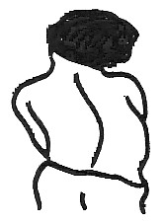  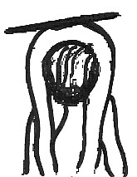 | جنف(سكوليوسيس:إنحراف جانبى للعمود الفقرى) قد يحصل أيضاً نتيجة ما يلى:  *شلل الأطفال  *سوء تغذية العضلات (ديستروفى)  *استسقاء الحبل الشوكى(سيبنابيفيدا)  *إعاقات جسدية أخرى
إذا ظهرت على الطفل هذه العلامات: والعلامات التالية أيضاً:  انحناء في *بطن بارزة إلى الأمام، فى الغالب  أسفل العمود *قد يكون ناجماً عن تقلصات  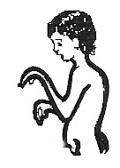  الفقري هنا أو عن عضلات المعدة الضعيفة | طبيعى فى الأغلب
التشخيص المحتمل:
بزخ (الوردوسيس) وهو انحناء العمود الفقري إلى الأمام،ويحصل في حالات :
*شلل الأطفال
*استسقاء الحبل الشوكى
*الشلل الدماغي
*سوء تغذية العضلات(ديستروفى)
*متلازمة "دون" (المنغولية)
*الفدامة((القماءة أو الكريتينية)
*طفل يبقى صغيراً(القزمية)
*إعاقات عديدة أخرى
ظهر محدودب  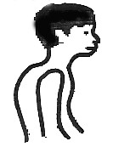 | الحدب(كيفوسيس) يحصل في حالات:  *التهاب المفاصل  *إصابة الحبل الشوكي  *شلل أطفال حاد  *مرض هشاشة العظام
ثنية قاسية * يبدأ ببطء ، وبلا ألم  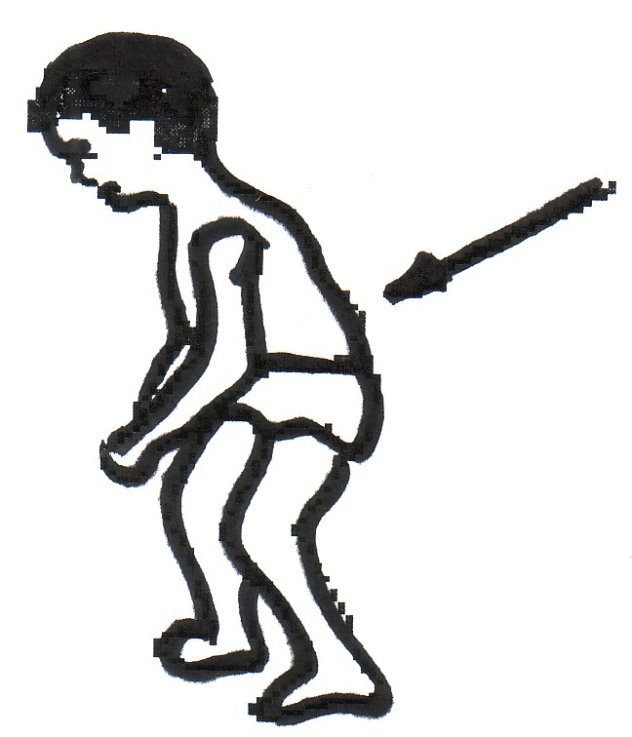  وحادة أو نتوء * غالباً ما يكون للعائلة تاريخ من السل  حاد في عظام * قد يؤدى إلى شلل الجزء الأسفل من الجسم الظهر | سل في العمود الفقري
كتلة قاتمة وطرية *موجودة عند الولادة  فوق العمود *أحياناً لا تكون أكثر من منطقة طرية الفقري  الفقري أو منتفخة على العمود الفقري  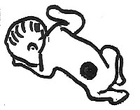  *ضعف وفقدان الإحساس في القدمين أو في الجزء  لأسفل من الجسم | استسقاء الحبل الشوكى (سبينابيفيدا)  (ليس على الظهر)
إعاقات كثيرا ما تحصل مترافقة مع إعاقات أخرى أو تكون ثانوية لها
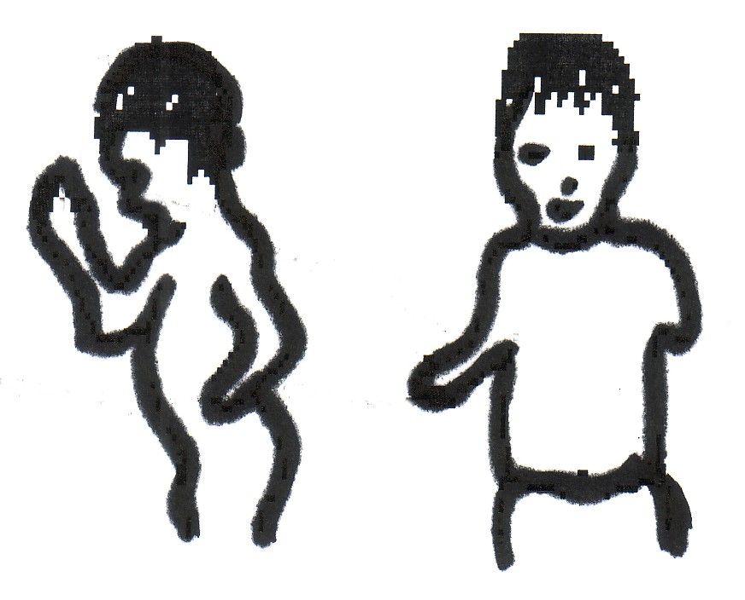
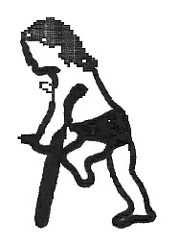
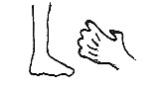
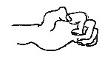
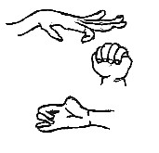
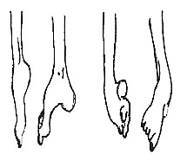
تشوهات أخرى
أجزاء مفقودة من الجشم ولد هكذا  --------------------------  فقدت الأطراف فى حادث  أو فى جراحة (بتر)  ----------------------------  فقدان تدريجى للأصابع  أو اليدين أو القدمين ،  غالباً عند الأشخاص  فاقدين للإحساس | مولود بأطراف مفقودة أو ناقصة  -----------------  عمليات بتر  -------------------  *التهاب نقى العظام(أوستيوميليتس) وأحياناً يترافق مع :  *الجذام(فى اليدين أو القدمين)  *استسقاء الحبل الشوكى (فى القدمين فقط)
مشكلات اليد  (من أجل مشكلات اليد منذ *شلل لين (بلا تشنج)  الولادة أنظر الصفحة 305 ) *أذا لم يعالج يمكنه أن يؤدى إلى تقلصات تمنع  انفتاح الأصابع  ------------------------------  - انشداد لا إدارى فى العضلة ( تشنج)  - حركات غريبة  - أو يد منقبضة بشدة  ----------------  ندوب حروق وتشوهات | قد يحدث مترافقاً مع:  *شلل الأطفال  *سوء تغذية العضلات (ديستروفى)  *الضمور العضلى (أتروفى)  *أصابة الحبل الشوكى (عند مستوى العنق)  *الجذام  *تلف أعصاب أو أوتار اليد وكلها يمكن أن تؤدى الى ظهور تقلصات  --------------------  شلل دماغى تشنجى قد يؤدى الى تقلصات  --------------------  حروق
تقوس أو أنحناء فى القدم قدم يبدأ كضعف أو رخاوة ثم يتصلب  نتيجة للتقلصات ،أذا لم يتم تجنب ذلك  (من أجل الأقدام المقوسة منذ  الولادة أنظر الصفحة 114) | قد يحصل مرافقا لعديد من الاعاقات ومنها:  *شلل الأطفال  *الشلل الدماغى  *اساسقاء الحبل الشوكى (سيبنابيفيدا)  *سوء تغذية العضلات (ديستروفى)  *إلتهاب المفاصل (أرتريتس)  إصابة الحبل الشوكى)

تأخر التطور ينجم عن بطء أو عدم اكتمال فى عمل الدماغ أو  يكون الطفل بطيئا فى تعلم كيفية عن اعاقة جسدية حادة أو عن الأمرين معاً  استخدام جسمه أو تنمية مهاراته  الأساسية  --------------------------  أو ينجم عن الحماية الزائدة ومعاملة الطفل كأنه  ولد لتوه مع أن باستطاعته القيام بأشياء أكثر  بنفسه | كثيراً ما يرى فى حالات :  *التخلف العقلى  *الشلل الدماغى  *لدى الأطفال المصابين باعاقات حادة أو متعددة  -----------------  يمكن لبعض التأخر فى التطور أن  يرافق أى إعاقة أخرى تقريباً
تقلصات * ناجمة فى العادة عن ضعف العضلات أو عن  مفاصل لا تعود تستقيم أو تشنجات  تنفتح لأن العضلات قصرت *كثيرا ما تكون العضلات التى تشد المفصل باتجاه  ما أضعف بكثير من تلك التى تشده بالاتجاه الآخر  (لا توازن عضلى )  ---------------------------------  تنجم أحياناً عن ندب لحروق أو أصابات | غالباً ما تكون إعاقة ثانوية لـ :  *شلل الأطفال  *الشلل الدماغى  *استسقاء الحبل الشوكى(سيبنابيفيدا)  *إلتهاب المفاصل  *سوء تغذية العضلات (ديستروفى)  *شلل "إرب"  *حالات بتر  *الجذام  ----------------------  حروق
مشكلات سلوكية قد تنجم عن :  *تلف فى الدماغ  *صعوبة فى فهم الأشياء  *الحماية الزائد  *وضع صعب فى البيت  (بعض الأطفال المصابين بالصرع نتيجة لتلف الدماغ قد  يشدون شعرهم أو يعضون أنفسهم الخ ) | تكون المشكلات السلوكية شائعة مع :  *التخلف العقلى  *الصرع  *الشلل الدماغى  وتكون كذلك لأسباب عاطفية مع:  *اصابة الحبل الشوكى  *سوء تغذية العضلات (ديستروفى)  *الصمم  *إعاقة القدرة على التعلم
طفل بطيء في تعلم بعض الأشياء * زائد النشاط أو عصبى فى الأغلب  فقط وذكى فى الأشياء الأخرى *يعانى مشكلات سلوكية أحيانا | إعاقة فى القدرة على التعلم
مشكلات في الكلام والاتصال *غالباً وليس دوماً، يكون الأمر ناجماً عن  بالأخرين الصمم أو التخلف (أو الاثنين معاً )  *بعض الأطفال يمكنهم السماع جيداً وهم  ولكنهم مع ذلك  لا يستطيعون التكلم | قد يحدث مترافقاً مع :  *الصمم  *تأخر التطور  *شلل دماغى  *مرض "دون" (المونغولية)  *الفدامة (القماءة ،الكريتينية)  *بقاء الطفل صغيراص (القزمية)  *مرض هشاشة العظام  *شق فى الشفة أو الحلق  (قد يحصل الصمم مترافقا مع هذه الاعاقات وغيرها )

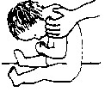

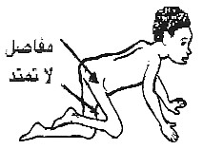
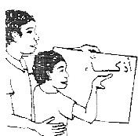
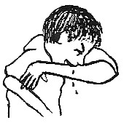

مشكلات أخرى تحصل أحياناً الإعاقة الرئيسية  ثانوية لأعاقات أخرى  (بعض هذه المشكلات أوردناه أصلاً  فى هذه اللائحة ) *الشلل الدماغى  -----------------------------  *إعاقات كثيرة مصحوبة بالشلل  -----------------------------  *أشخاص فقدوا الاحساس :جذام، أصابة الحبل  الشوكى، استسقاء الحبل الشوكى ( السنسنة  الشوكية / سيبينا بيفيدا ) | إعاقات ثانوية شائعة  *كف البصر  *الصمم  *الصرع  ----------------------  *تقوس العمود الفقرى  ----------------------  *تقرحات الضغط  *إلتهاب نخاع العظام  *فقدان التحكم بالبول والبراز

المراجع

بهاء جلال التمرينات العلاجية ودورها في تأهيل الشلل الدماغي

ديفيد ورنر رعاية الأطفال المعاقين

الناشر

مركز دعم الجمعيات الأهلية لرعاية وتأهيل المعاقين ذهنيا بريف محافظة أسيوط بتمويل من الصندوق المصري السويسري للتنمية

الاصدرات

دليل الاخصائى الرياضي للإفراد المعاقين ذهنيا

دليل الاخصائى الاجتماعي للإفراد المعاقين ذهنيا

دليل المدرس لتخطيط البرامج وطرق التدريس للإفراد المعاقين ذهنيا

دليل الاخصائى الفني للإفراد المعاقين ذهنيا

دليل الاخصائى النفسي للقياس النفسي وتعديل السلوك

دليل التأهيل المهني للإفراد المعاقين ذهنيا

دليل التعرف على الإعاقات

يصدر قريبا

الأديان السماوية والإعاقة

متلازمة دوان الأسباب وطرق العلاج

الشلل الدماغى الأسباب وطرق العلاج

